微處理器實驗 實驗結報

實驗名稱 | 中斷控制與超音波測距
組別 | 52 | 組員 | 李育翔

- 實驗目的
Arduino 於 當按下 Pin 2 外部中斷 0 時, 讀入超音波測距 之值並顯示於 PC上 1. 如何讀取超音波測距之值
2. 如何將超音波測距之值顯示於 LCD?
3. Arduino 如何規劃外部中斷 INT0?
4. 接一 SW, 當 SW 按下時暫停所有中斷, 實驗結果又如 何?

- 實驗步驟
修改 setup() 程式碼, 改 LOW 改成 FALLING/RAISING
修改 int0() 程式碼, 於 int0 中執行超音波讀值，並將 結果顯示在 LCD 上

- 程式碼
#include "Arduino.h"
#include<Ultrasonic.h>
Ultrasonic ultrasonic(12, 13);

const int led = 7; // USR LED pin is P7
const int usr_btn = 6; // USR BTN pin is P6
int val = 0; // Variable that stores LED state.

void pin_change(void)
{
float cmMsec, inMsec;

cmMsec = ultrasonic.read(CM);// 計算距離，單位: 公分
inMsec = ultrasonic.read(INC); // 計算距離，單位: 英吋

Serial.print("CM: "); Serial.print(cmMsec);
Serial.print(", IN: "); Serial.println(inMsec);

}

void setup() {
pinMode(led, OUTPUT);
pinMode(usr_btn, INPUT_PULLUP);
attachInterrupt(usr_btn, pin_change,RISING);
Serial.begin(9600);

}

void loop() {
digitalWrite(led, val);

delay(1000);
}

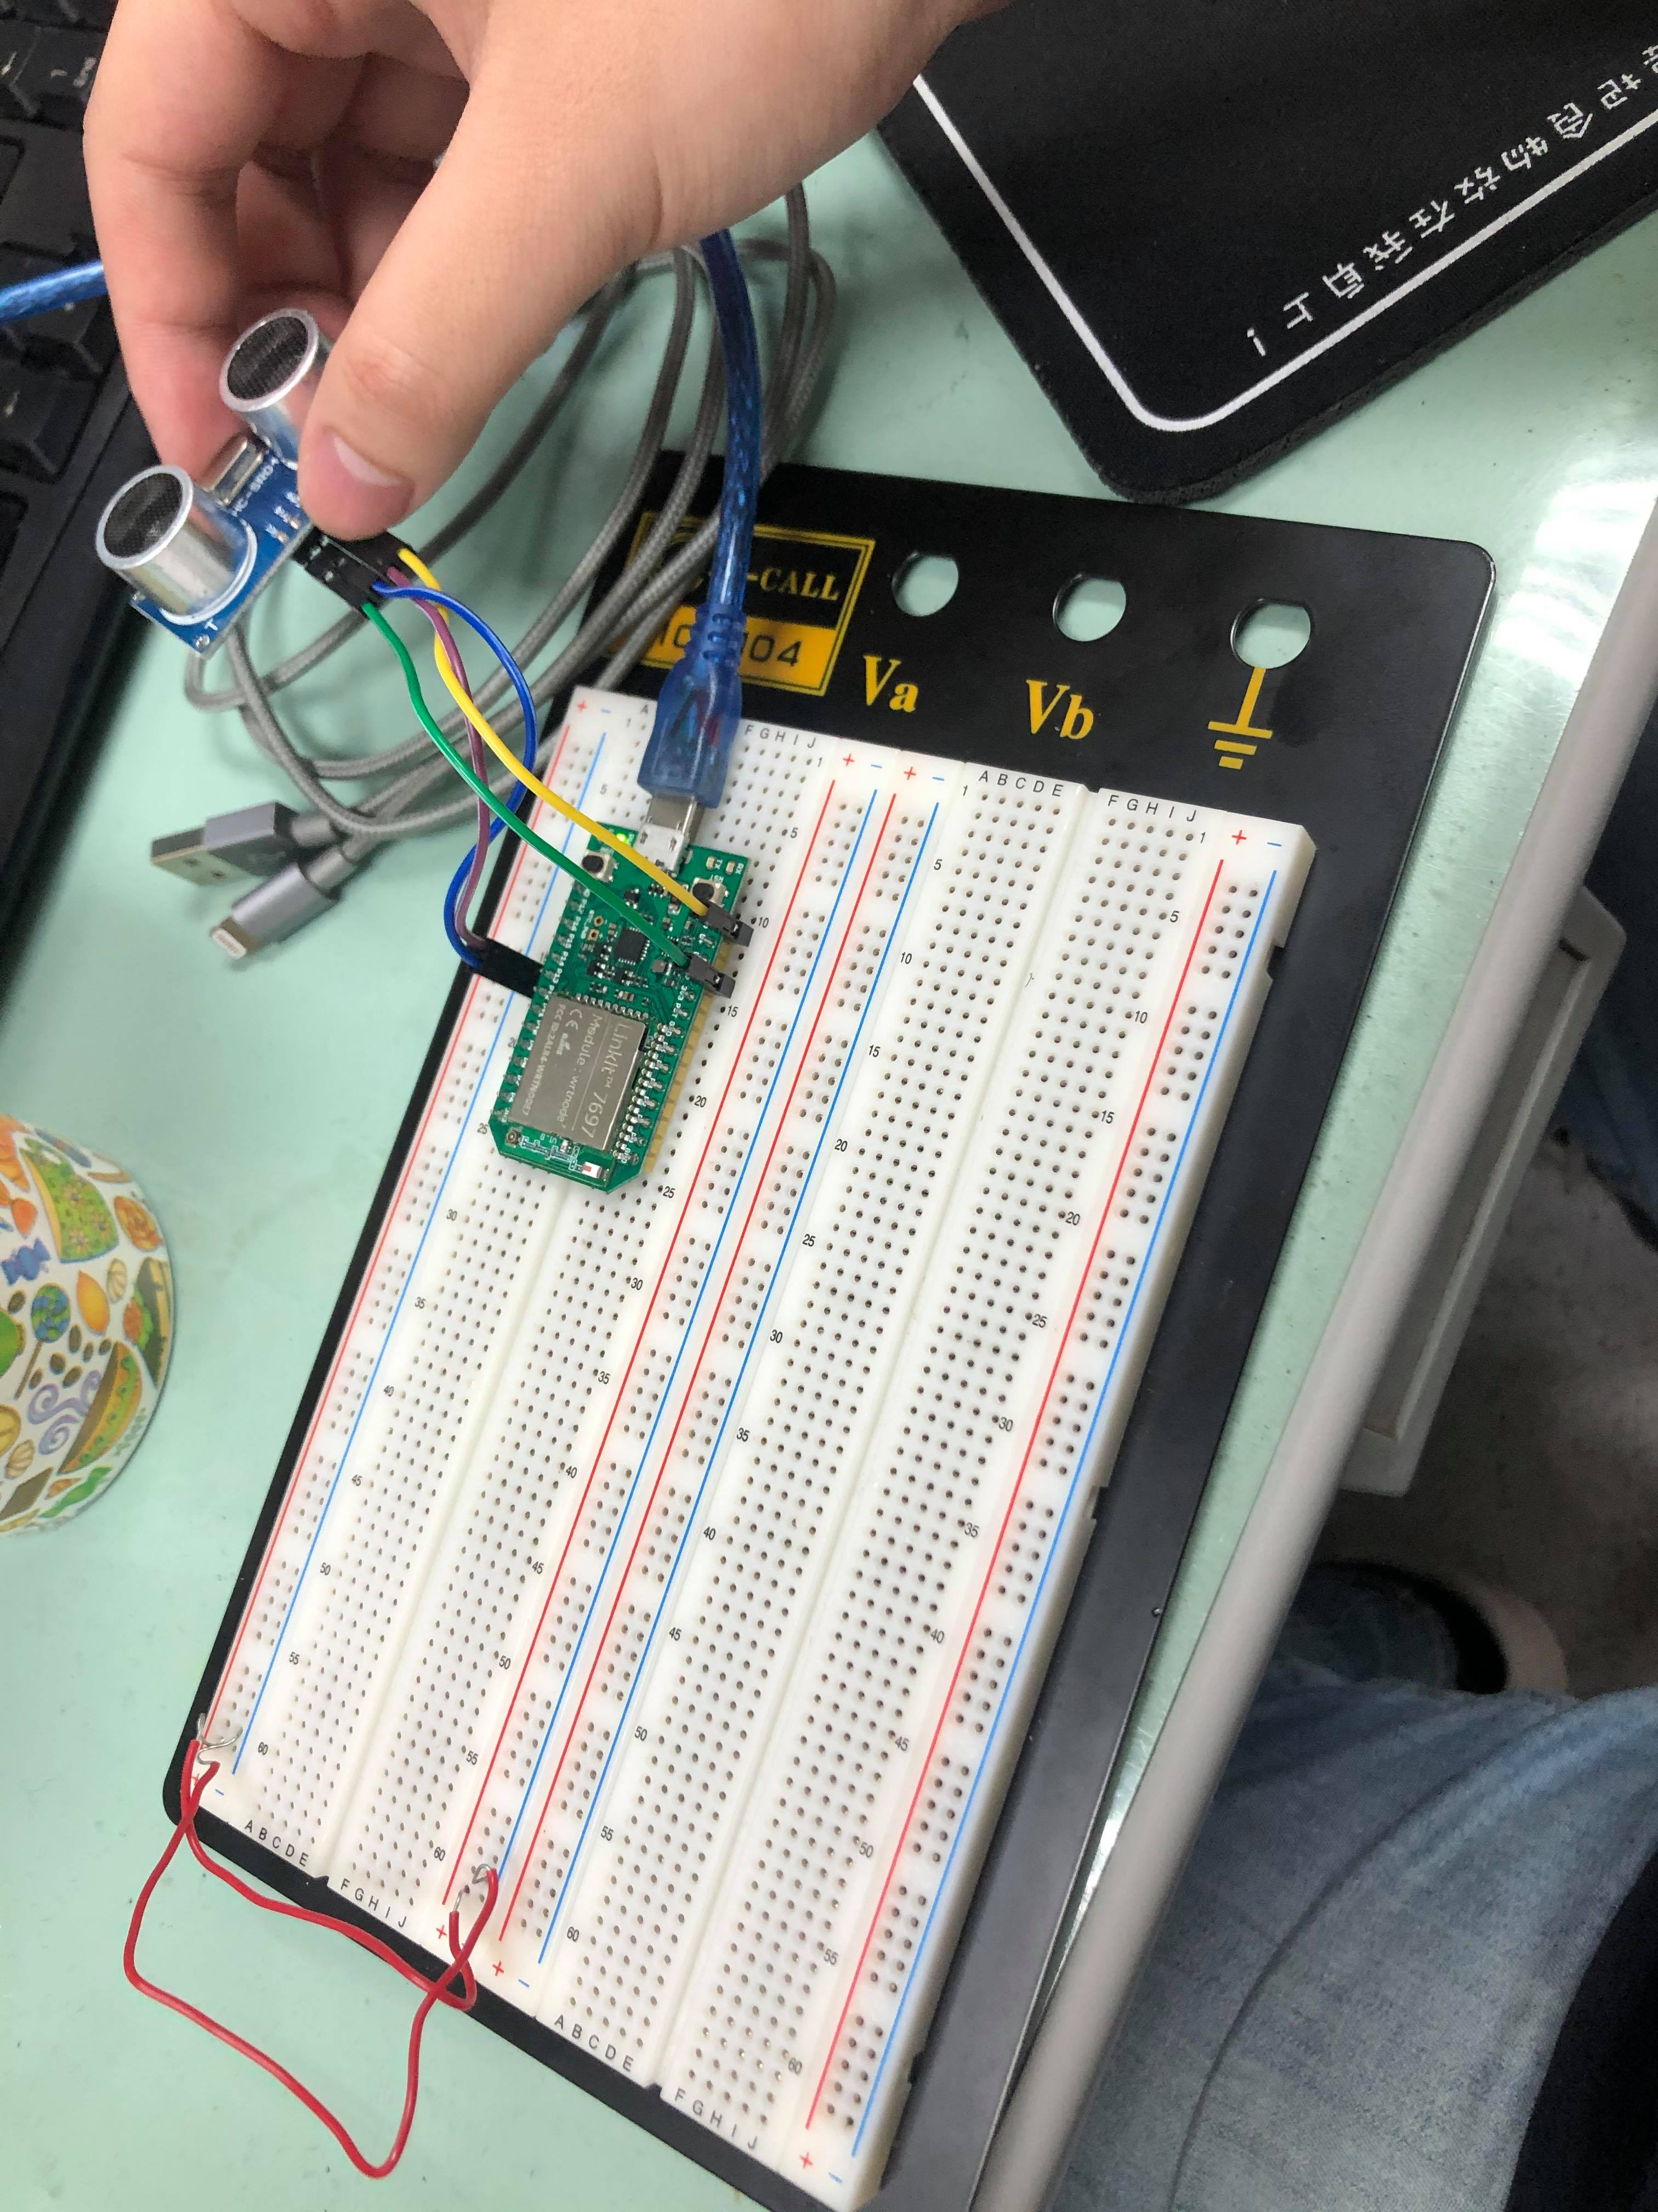

- 心得討論
有時候超音波感測器有雜訊 常常會數值不正確。

